Районна администрациялизиб
Совещание дураберкlиб
Мартла 11-личиб районна Администрацияла заседаниебала заллизиб шимала администрациябала бургала совещание дураберкlиб. Ил абхьиб ва бузахъи районна Администрацияла шимала муниципальный цалабяхъуначил бархбас бузахъуси отделла начальник Запир Мяхlяммадовли.
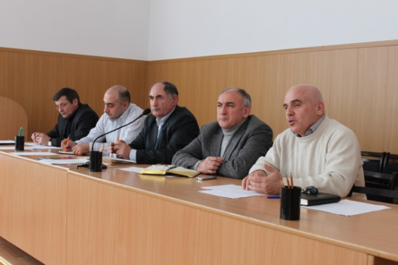

Заседаниеличир ишди гlергъити суалти хlердариб:
1. Районна шимала «Санитарияла эпидемиологияла тяхlяр-кьяйдала хlекьлизибси» Россияла Федерацияла закон бетурхахънила шайчибси шимала администрациябала абзла итогуни (Роспотребнадзорла ГО-ла начальник М. З. Лукьмановла информация).
2. Гlядлу-зегъала шайчиб ва такьсирдешличи къаршили шимала администрациябани бируси хlянчила хlекьлизиб (РОВД-ла МОБ-ла начальник М-Г. И. Гlялиевла информация).
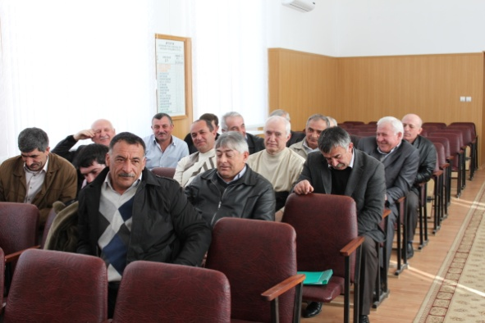

3. Шимала администрацияби-ургаб воинский учет бузахънила шайчирти абзанала итогунала хlекьлизиб (Райвоенкоматла отделла начальник М. Б. Мяхlяммадовла информация).
4. Шимала администрациябазиб делопроизводство бузахънила хlянчила итгогунала хlекьлизиб (районна Администрацияла архивла отделла начальник Б. Гъ. Сягlидовала информация).
5. Районна шимала администрациябазир ванзала ва лебдешла налог бурчнила ва лугнила агила хlекьлизиб (Избербашла налогунала инспекцияла начальникла заместитель Р. И. Гlябдуллаевла информация).
Илди, хlердарибти суалти пикрилизи касили, гьалар-гьалар дарес хlяжаттачила ва ил баркьудилизир къияндулхъутачила заседаниеличиб жигарчебли гъайбухъун Къянасирагьила, Кичихlямрила, Убяхl Мулебкlила, Мургукла, Гlяялизимахьила шимала администрациябала бурги.
Совещаниела бузерилизир бутlакьяндеш дариб районна Администрацияла бекl М. Хl. Мяхlяммадовли ва илала заместитель М. Гlяб. Мяхlямадовли.

Сурат ва белкl Даудхlяжи Даудовли

Кумекбарес чесиб

Мартла урегличиб Сергокъалала районна Администрацияла заседаниебала заллизиб Дагъистан Республикала президентла къуллукъуни дузахъуси Рабазан Х1яжимурадович Г1ябдулатиповла хъарбаркь х1ясибли районна шила хозяйствобала руководительтала совещание бетерхур. Илизир бут1акьяндеш дариб «Сергокъалала район» МР-нна Администрацияла бек1 Мях1яммад Х1ябибуллаевич Мях1яммадовли, районна шила хозяйствола управлениела начальник Мухтар Загьирович Мях1яммадовли ва Дагъиста шила хозяйствола г1илму ахтардила институтла вакилтани.
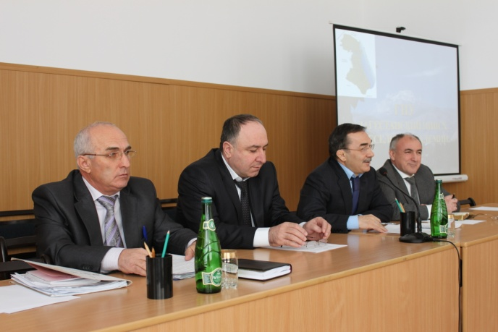

Совещание абхьиб ва бузахъи районна бек1 М. Г1ямаровли. «Ишбарх1и нушала районнизиб дебали разиси барх1и саби, - вик1и ил, - Дагъиста шила хозяйствола г1илму ахтардила институтла г1ялимтани, нушала районна шила хозяйство гьалабях1башахънила Программаличил тянишбиубли, нушаб кумекбарес дигули саби».
Гьаланачи совещаниеличиб повестка х1ясибли, 2012-ибил дуслизиб духълуми дашахънила итогунива 2013 –ибил дусла масъултачила гъайухъун шила хозяйствола Управлениела бек1 агроном Х1усен Хасбулатов. К1иибил суалла чевкад – 2012-ибил дусла миц1ираг адилкьнила итогуначила ва 2013-ибил дусла масъултачила гъайухъун шила хозяйствола Управлениела бек1 зоотехник Ражаб Мях1яммадов. Шила хозяйствола управлениела бухгалтер Салих1ят Мях1яммадовани агропромышленный комплексла финансово-хозяйственный х1янчила итогуначила буриб. Г1ур гъайухъун шила хозяйствола Управлениела начальник М. Мях1яммадов, илини совещаниеличи бак1ибтази районна шила хозяйство гьалабях1 башахънилис хасбарибси Программаличила буриб.

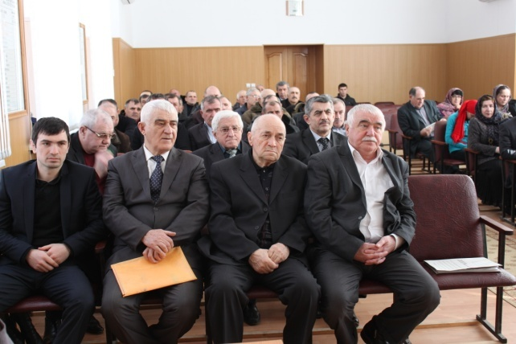
Илала г1ергъи ДНИИСХ-ла х1янчизарти гъайбухъун: миц1ираг адилкьнила отделла бек1либиубтигъунти г1илмула х1янчизарти, шила хозяйствола г1илмуртала кандидатуни Руми Ибрагьимов ва Роман Чавтараев, маза адилкьнила отделла г1илмула х1янчизар, шила хозяйствола г1илмуртала кандидат Ханмях1яммад Мусалаев, механизацияла лабораторияла заведующий, технический г1илмуртала кандидат Мях1яммадрасул Чупановва ДНИИСХ-ла директор, шила хозяйствола г1илмуртала доктор, профессор Надир Загьиров. Илдани чуни шила хозяйстволизир дурадерк1ибти х1ялумц1лабачила буриб, нушала районнис Программа бетерхахъес кумекбарес чесиб.

Нушала корреспондент
Суратуни Даудх1яжи Даудовли касибти сари

Байрамличил мубаракрариб

Мартла верх1личив «Сергокъалала район» МР-нна бек1 Мях1яммад Амирович Г1ямаров ва районна администрацияла бек1ла заместитель Мях1яммад Г1ялибекович Мях1яммадов Халкьани-ургабси хьунул адамтала байрамлис гьалаб, Сергокъалала педучилищелизир рузули калунси РСФСР-ла ва ДАССР-ла рурибси учительница, Избербаш шагьарла партияла комитетлизир,Сергокъалала районна партияла комитетла к1иибил секретарли, районна библиотекала директорли рузули калунси Сулайбанова Аминат Шамхаловначи бякьун. Илис вавнала хала бедили, ил 8-ибил мартла байрамличил мубаракрариб.
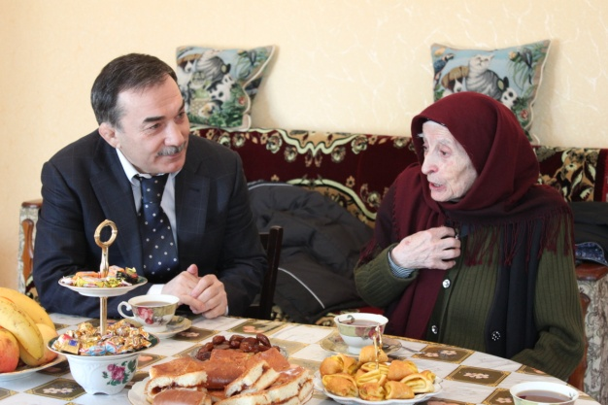

М. Г1ямаровли Аминат Шамхаловнала арадешличила, илис улукьутачила, ил сегъунти шурт1разир х1еррирулив, социальный х1янчизартани илис бируси къуллукъличила хьарбаиб. «Се биалра х1ед г1яг1нили биалли районна администрация х1ед х1яжатси кумекбарес х1ядурли саби», - иб Мях1яммад Амировичли.
А. Сулайбановани сунес барибси х1урматлис халаси баркалла багьахъур. Г1ур илдала гъай детаур районнизир детурхути х1янчиличила. Дебали разирикиб Аминат Шамхаловна дурх1нала унхърасра школабасра бируси кумекличила багьурх1ели. Илала дурабад М. Г1ямаровли районнизир дурадурк1ути царилти х1янчиличила, хаслира, гьундури къирли дурцниличила, шин леркнила шайчир дирути х1янчиличила буриб. «Илди х1янчилизир х1ушала сархибдешуни диубли дигулра», - рик1и А. Сулайбанова.

Пат1имат Г1яледзиева
Суратуни Даудх1яжи Даудовликасибти сари

Мы должны ее беречь

Наш район расположен в живописном месте в сочетании предгорной части с горным ландшафтом, которые создают прекрасные условии для отдыха в летнее время. В окрестностях много орехоплодных деревьев, кустарников, ягодных деревьев, лекарственных трав и т.д. Чистый воздух, зеленый массив лесов, холодные горные ручьи и удобные места для подъезда к местам отдыха создают благоприятные условия для дальнейшего развития туризма и отдыха. На территории района много исторических памятников, в честь гражданской и Великой отечественной войны, таких как урочище – «Ая-кака».
Значительное влияние на климат района оказывает Каспийское море. Температурные условия в предгорной части района довольно благоприятны. Они характеризуются сравнительно нехолодной и короткой зимой, ранним наступлением тепла и продолжительной осенью.
Реки Гамри-Озень и Кака-Озень имеют сравнительно небольшой и непостоянный дебет воды, так как область питания их невелика и не отличается большими снежными запасами.
Количество водных источников пополняется за счет родников, которые в значительном количестве разбросаны по территории района.
В лесах относительно большое распространение имеют следующие породы: граб, бук, дуб, вяз и некоторые другие. Для водоснабжения территории района используются пресные воды родников, а также имеются артскважины, обеспечивающие питьевой водой население районного центра. Улучшение условий водоснабжения в районе возможно при максимальном использовании существующих и строительство новых артскважин, расширения сети колодцев и водопроводов на родниковых и речных водах.
Однако все эти богатства могут одномоментно исчезнуть, если не относится к ним бережно и рачительно. Беречь все это обязан каждый житель района, как свою собственность. Наши поля, леса, горы, долины, реки и родники нуждаются в каждодневном нашем внимании, их необходимо содержать в чистоте.
В последние 2-2,5 года в районе делается очень много для охраны окружающей среды, однако бездушие и безответственность некоторых лиц все это сводит на нет.
С марта месяца запланировано выпускать ежемесячно страницу «Экологический вестник». В настоящее время чаще всего под экологическими вопросами, прежде всего, понимаются вопросы охраны окружающей среды. Современное значение понятия экология имеет более широкое значение. Это наш первый номер, мы, работники редакции, уверены, почин будет поддержан любителями природы, всей окружающей среды. В наших следующих номерах мы будем писать с вашим участием об интересной и малоизвестной природе, ее памятниках, знакомить с ними жителей нашего района. Будем писать о негативных явлениях, о мусоре, грязи и о тех, кто портит красоту вокруг нас.

М. Гамидов,
член Союза журналистов РФ
Определены самые чистые села

На недавно состоявшемся совещании глав администраций сельских поселений района начальник территориального подразделения Управления Роспотребнадзора по РД в городе Избербаш Мурад Лукманов (на снимке) подвел итоги деятельности сельских поселений по содержанию территорий в надлежащем санитарном состоянии, а также обеспечению населения доброкачественной питьевой водой.
В своем выступлении он отметил, что, несмотря на большое количество проведенных санитарно-профи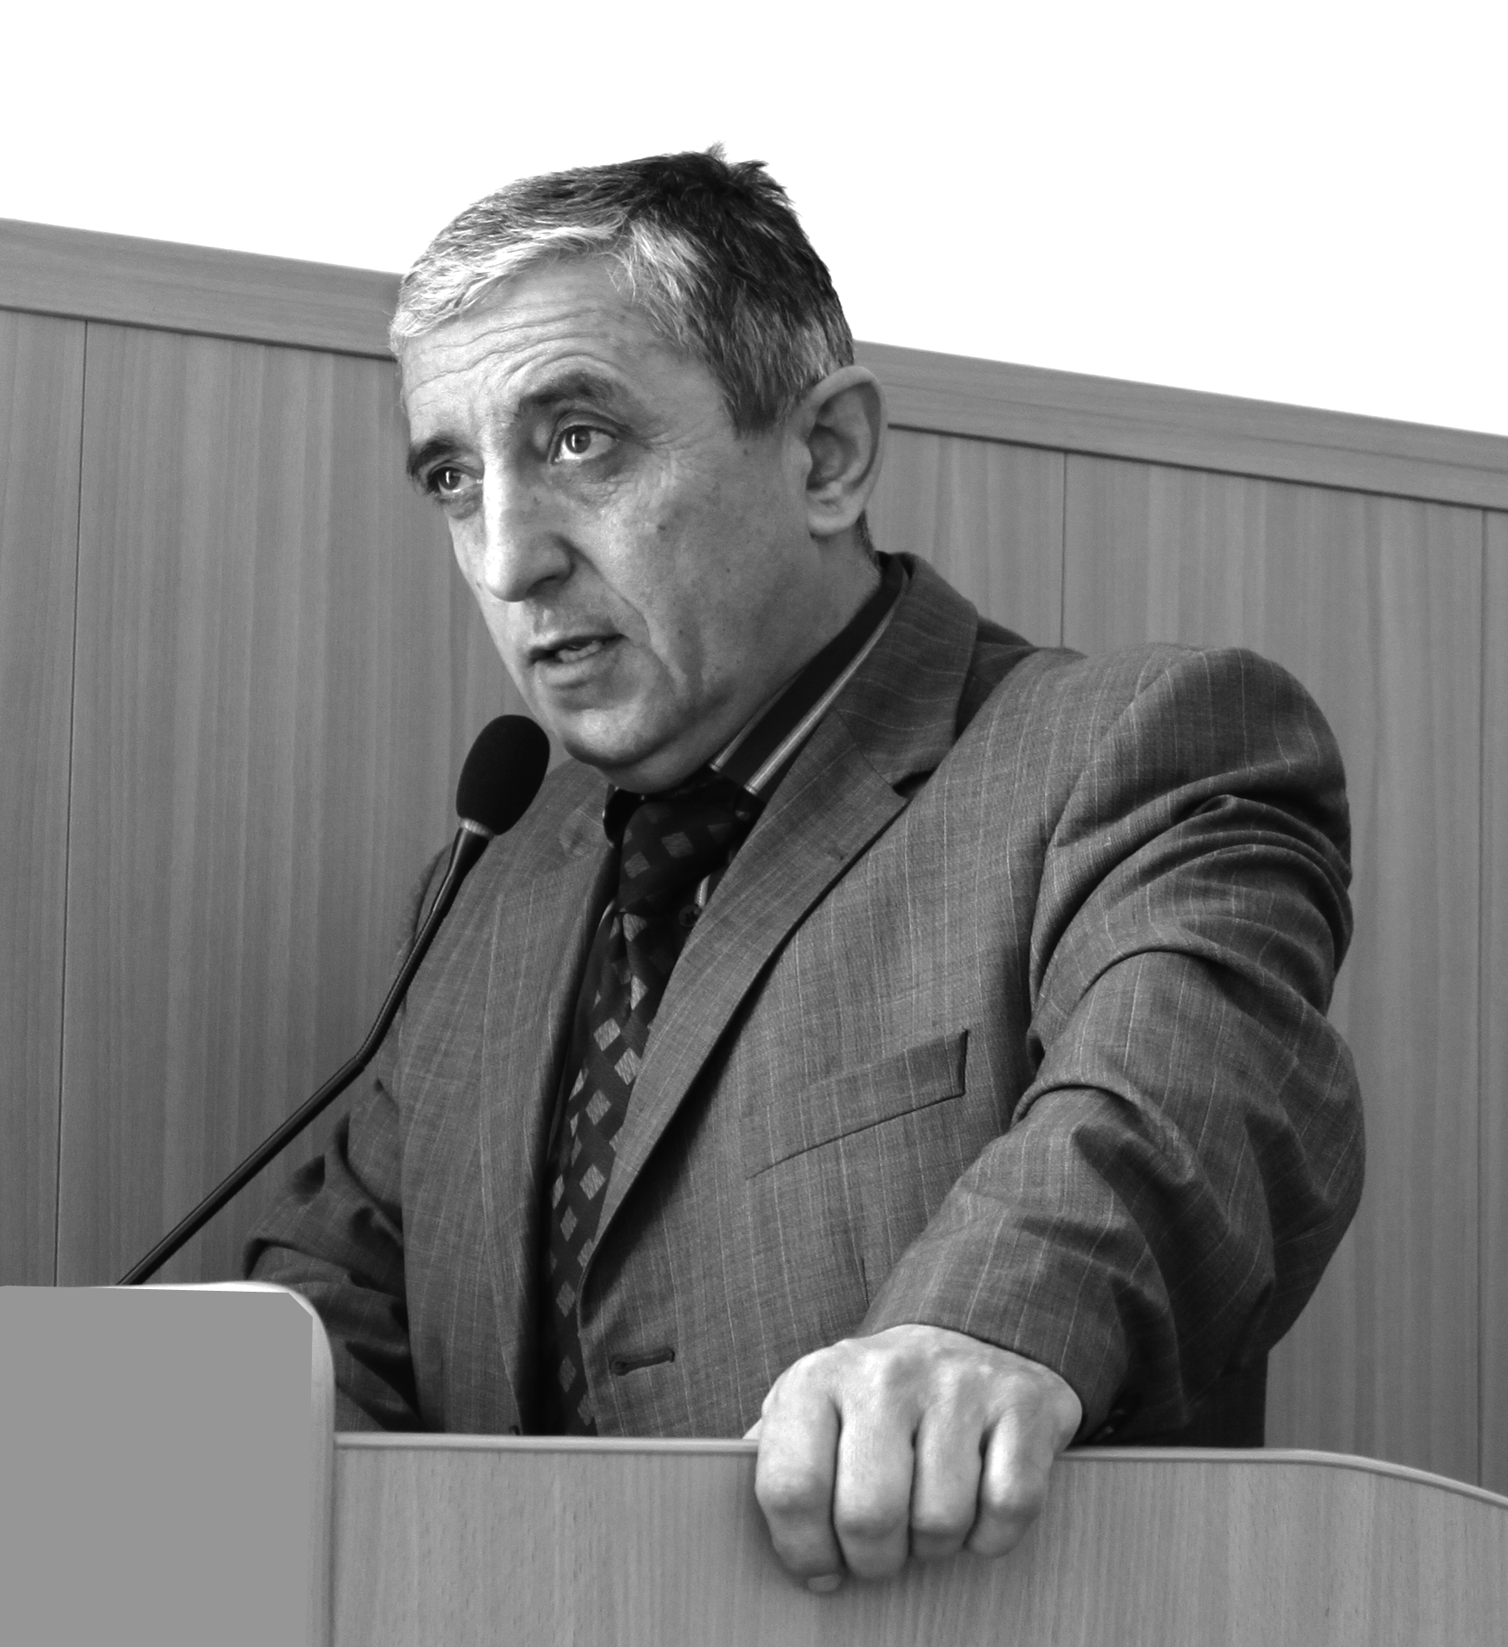лактических мероприятий положительная динамика отмечается только в двух населенных пунктах: Сергокале и Мюрего. Ни в одном из остальных сел не выполняются предписания Роспотребнадзора.
Работа сельских поселений по улучшению санитарного состояния оценивалась по следующим критериям: состояние источников, каптажей*, водопроводных сетей, производственного лабораторного контроля, санитарно-эпидемиологического заключения, качество питьевой воды, наличие свалок для твердых бытовых отходов и их состояние, организация вывоза твердых бытовых отходов.
После проведения анализов и проверок в сельских поселениях были подведены следующие итоги: на первое место по санитарному состоянию и состоянию водоснабжения вышло селение Мюрего, на второе – Сергокала, на третье – Ванашимахи. В наихудшем положении находятся такие сельские поселения как Мургук, Канасираги и Аялизимахи. Они оказались на последних 12-м, 11-м и 10-м местах соответственно.

* Каптаж – водозаборное сооружение (Примечание автора).
Патимат Аледзиева
Фото Даудгаджи Даудова

Убирайте за собой!

Наступила весна, а с ней принято устраивать субботники в своих домах, на улицах и в общественных местах. Уже как месяц работники бюджетных организаций и учреждений проводят работы по санитарной очистке.
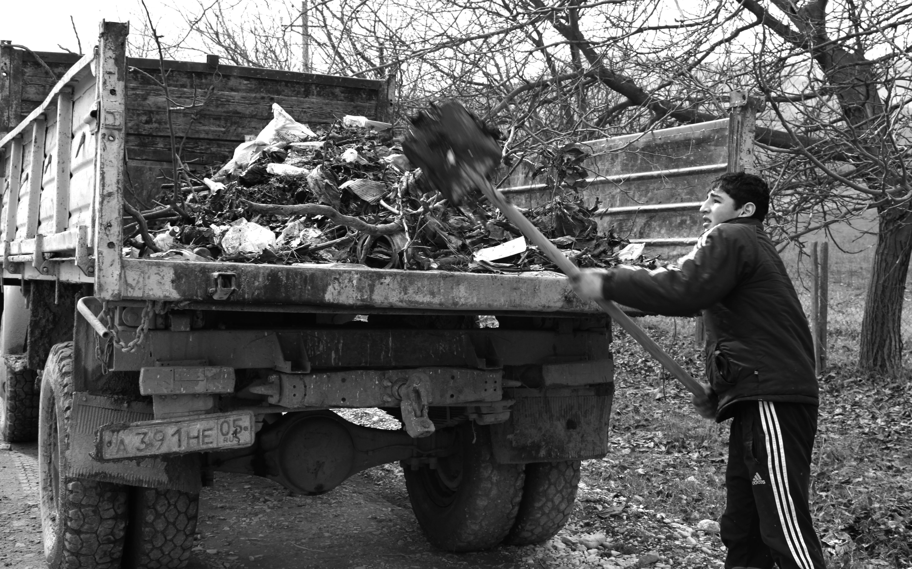Мы увидели как работают сотрудники районной администрации, управления сельского хозяйства, отдела культуры, детской музыкальной школы, центральной библиотеки, дома детского творчества, психологического центра, реабилитационного центра, управления социальной защиты населения, профессионального училище №27 и многие другие на придорожном участке «Сергокала-Ванашимахи». Все они хорошо потрудились и очистили участок от высохших веток и другого мусора, собрали и сожгли их.
Вышедшие на субботник также столкнулись здесь с большим количеством бытового мусора, в частности, пустых бутылок. Эта нехорошая практика появилась с тех пор, как, по известным причинам, любители отдыха на природе перестали ездить в лес, и начали устраивать свои посиделки на лесополосе и придорожных участках. Свою лепту в загрязнение окружающей среды вносят и проезжающие мимо машины, из которых вылетают пакеты и баклажки. Нас всех еще в школе учат тому, чтобы бережно и уважительно относится к природе, прививают санитарную культуру. Но, видимо, многие пропускают эти слова мимо ушей. И как результат – бесконечная борьба с мусором, как по заколдованному кругу.
Уважаемые жители района, после отдыха на природе собирайте в пакеты и забирайте с собой ваш мусор, а потом выбрасывайте его в мусорные контейнеры. Вы же у себя дома убираете за собой, а природа это тоже наш общий дом.

Наш корр.
Фото Даудгаджи Даудова

Чистота нужна всем

В течение всего февраля, еженедельно, каждую пятницу, в нашем селе проходили субботники по санитарной очистке. В них принимали участие социальные и медицинские работники, работники спортшко 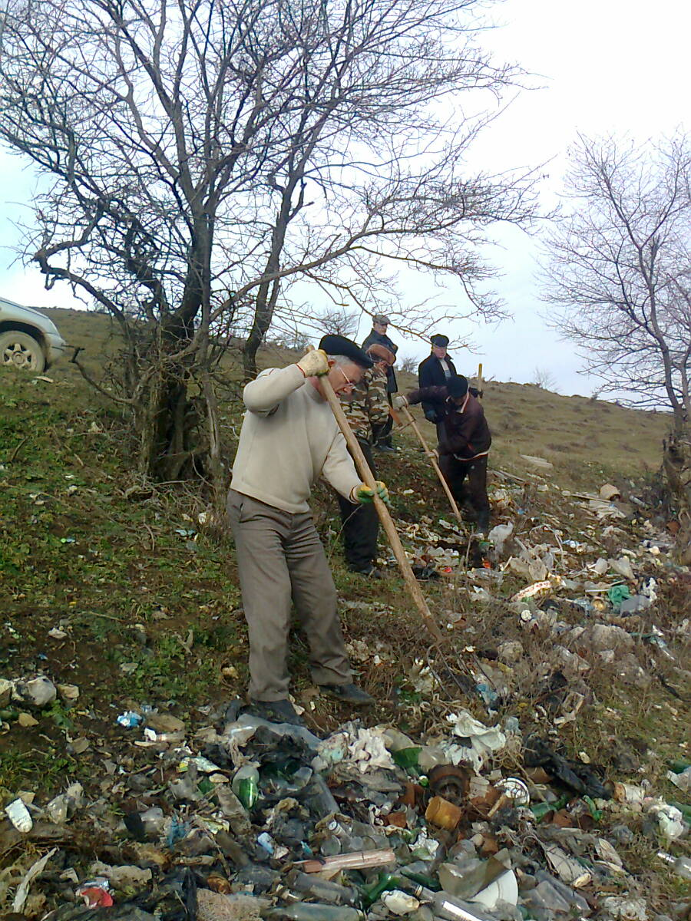лы, сельской администрации, жители села. Сельская администрация также привлекла к работам учащихся 8 и 9 классов под руководством своих учителей.
Багомат Хидиров и Абдусалам Алиев вывезли и сожгли 10 автомашин мусора. Хочется обратиться к жителям села: пожалуйста, соблюдайте чистоту, не бросайте мусор в неположенные для этого места, берегите экологию.

Индира Омарова,
заведующая библиотечным филиалом №6

Клуб «Ветеран» отпраздновал 8 марта

Накануне Международного женского дня в клубе «Ветеран» при Комплексном центре социального обслуживания населения состоялось праздничное мероприятие. На встречу были приглашены представительницы женской общественности нашего района, долгие годы проработавшие в различных отраслях и заслужившие своим трудом почет и уважение населения.
Открыла мероприятие руководитель клуба «Ветеран» Патимат Гамзатова. Она, от имени директора КЦСОН Магомеда Муртузалиева, всех работников и от себя лично, поздравила приглашенных с 8 марта, поблагодарила их за то, что нашли время и возможность прийти на праздник.
Принявший участие на мероприятии заместитель главы районной администрации Магомед Абдуллаевич Магомедов (на снимке) от себя лично и от руководства района поздравил приглашенных женщин с 8 марта. «Мы гордимся вашими успехами, уважаем ваш труд. Вы наша опора», - сказал он в своем выступлении. Поздравили гостей и работники КЦСОН Маликат Магомедова и Хабибулла Идрисов, а также директор культурно-досугового центра Зайнаб Махдиева.
На мероприятие были приглашены учительница лицея им. О. Батырая Эльмира Магомедова, ветераны труда Патимат Меджидова, Муминат Мирзаева, Муминат Ибрагимова, Абай Алиханова, Салихат Магомедова, Хамис Мутаева и многие другие. Всем им было предоставлено слово.
Работники КЦСОН накрыли для приглашенных стол, а праздничный концерт организовали работники культурно-досугового центра Магомед Лукманов, Заур Алибеков и Оксана Омарова. Ученица лицея им. О. Батырая … Магомедова исполнила испанский танец.

Наш корр.

Спорт. Спорт. Спорт

Приумножая победы

С каждым годом в нашем районе уделяется все больше и больше внимания привлечению детей в спорт. В залах Сергокалинской спортивной детско-юношеской школы ежедневно проводятся занятия по вольной борьбе, боксу, арм-спорту. Тренеры спортшколы прикладывают большие усилия для того, чтобы подготовить хороших спортсменов. Недавно я зашел в боксерский зал и увидел как тренер Залимхан Муртузалиев обучает своих воспитанников боксерскому мастерству.
Уже более десяти лет Залимхан добросовестно занимается своим делом. Он является кандидатом в мастера спорта России по боксу. У него обучаются 50 ребят, с ними он проводит занятия ежедневно по три часа.
«Недавно в городе Буйнакск состоялись соревнования по боксу памяти мастера спорта Абдуллы Нуриева, в них приняли участие 5 моих воспитанников, - рассказывает Залимхан, - Из них трое заняли призовые места. Ученик 8-го класса лицея им. С. Абдуллаева Расул Гасанов завоевал звание чемпиона, его наградили дипломом первой степени, медалью и ценным призом. На вторые места вышли Исмаил Исмаилов и Гамид Алидаев. Кроме этого, Расул Гасанов в весе 54 кг занял первое место и на соревнованиях в Манасе.
Когда у спортсменов растут интерес, стремление и воля, тогда приумножаются и победы.

Текст Даудгаджи Даудова

Спортивные достижения за февраль

13 февраля в Сергокале состоялось первенство района по вольной борьбе среди юношей 1993-1995 годов рождения.
Чемпионами этих соревнований стали Ислам Магомедов (Урахи), Асхаб Ибрагимов (Кадыркент), Ислам Омаров (Кадыркент), Муртузали Сафаралиев (Сергокала), Гаджимурад Магомедов (Сергокала), Магомед Рашидов (Кадыркент), Руслан Магомедов (Ванашимахи).
На второе место вышли Адзи Рабаданов, Шейх Раджабов, Магомед Магомедов, Бахлул Сафаралиев (все из Сергокалы) и Умар Юсупов (Кадыркент).
Бронзовыми призерами первенства стали Багомед Алишейхов (Урахи), Казимагомед Магомедов (Сергокала), Мурад Сулейманов (Сергокала), Алихан Расулов (Урахи), Арген Далгатов (Дегва), Басир Шахов (Урахи), Гамид Алиев (Ванашимахи), Магомедкамиль Магомедов (Мюрего), Багаудин Расулов (Урахи).

С 15 по 17 февраля в городе Избербаш проходило зональное первенство Республики Дагестан по боксу среди юношей 1999-2000 годов рождения.
Победителями зоны стали Гамид Алидаев и Расул Омаров, вторыми призерами Магомед Зугумов, Раджаб Расулов и Юсуп Алиев. Третье место завоевали Султан Исаев, Магомед Чупалаев, Расул Гасанов, Руслан Гасанов и Магомедсаид Багандов.

23 и 24 февраля в городе Хасавюрт состоялось республиканское первенство по вольной борьбе среди молодежи 1993-1995 годов рождения, на котором Арсен Закаригаев вышел на пятое место.

В эти же дни в Хасавюрте проходили такие же соревнования по греко-римской борьбе среди юношей 1993-1995 годов рождения. На них серебряным призером стал Магомед Закаригаев.

Обзор подготовила Патимат Аледзиева

Уход за молодняком

Первый месяц после рождения молодняк наиболее чувствителен к окружающей среде и уходу за ним. В этот период наблюдается высокая заболеваемость и падеж. Здоровье и сохранность молодняка, в первую очередь, зависят от человека. Внимание и уход – основы высокой его сохранности.
После родов ягнят оставляют с матками, а телят в зависимости от дальнейшего содержания выращивают по-разному. В мясном скотоводстве телят оставляют с матками и они находятся на подсосе, в другом случае после отела через сутки телят отделяют от матери и 2-3 раза в сутки подпускают для кормления.
После отела необходимо обработать молочную железу – обмыть и обтереть полотенцем. Первые 2-3 струйки молозива содержат большое количество микробов и поэтому их сдаивают и уничтожают. Как только теленок встанет надо помочь ему найти сосок вымени. Очень важно первое кормление молозивом провести как можно раньше, но не позднее 1,5 часа после рождения. С молозивом теленок получает не только высококачественный продукт, но и приобретает иммунитет. Опоздание с первой дачей молозива часто приводит к расстройству желудочно-кишечного тракта.
При подсосном методе содержания теленок находится с матерью либо весь молозивный период либо не менее суток. Затем его отделяют от матери.
При ручной выпойке теленка (после облизывания) сразу отделяют, в первую выпойку молозивом коровы проводят из чистой прокипяченной сосковой поилки. Молозиво телят при ручной выпойке выпаивают не менее 3 раз в сутки в течение 7 дней, затем переводят на сборное молоко. Нельзя скармливать телятам молозиво от коров-матерей, больных маститом. Кормят их молозивом отелившихся коров после первого или, в порядке исключения, второго удоя. Можно использовать молозиво первого удоя здоровых коров. Для этого молозиво хранят не более 48 часов при температуре 4-8 ^{о}С и перед выпойкой подогревают до 37-38 ^{о}С.
Телятам с 3-5 дня жизни через 1,5-2 часа после кормления молозивом (анич) дают кипяченную и охлажденную до 20-25 ^{о}С воду, а с 10 дня – обычную питьевую воду и приучают к грубым и концентрированным кормам.
Посуду после каждого использования моют, обязательно с использованием моющих средств. После обработки дезинфицирующим средством посуду обязательно ополаскивают чистой водой.
Одним из важнейших требований содержания телят является наличие сухой подстилки. Непосредственно на твердое покрытие насыпают слой опилок толщиной 25-30 см и покрывают соломой.
При первых признаках поноса, кашля, высокой температуры у теленка необходимо срочно обратиться к ветеринарному врачу.

У. Багомедов,
Ветврач Сергокалинского РВУ

Нушала газета бучlанна пикри
Умут леб
Районнизир акlахъубти гlяхlла шайчирти дарсдешуначила нуни иргъулра ва илди черадиулра, сарира районна бекl Мяхlяммад Амирович Гlямаровла уличил дархдасунти. Мисаллис буралли, нура дила уршила хъалибаргра ца юртличир хlердирулра. Гьанна бикайчи нушани дужути шин арцлис исутири. Зигардикlнилизибад гlяхlдеш алкlуси ахlенри. Гьанна нушачир шин лер (Тельманна уличилси кьакьа). Ил багьандан баркалла биаб районна руководительтас.
Шила бекlлидиубти кьакьурбазиб дугурбазиб шала ухули саби. Ил нушачиб дахъал дусмазиб ухуси ахlенри. Гlергъиси замана Сергокъалализиб ва арагlебли районнизиб умудеш биахъниличира къяббердагарси пикри бяхlчииули саби. Ил мурадли нушачир гьаман билхъаби дурадуркlули сари. Амма цацабехlтани, умудеш кьалли чину бируси, гьар гьанбикибихlи чула гlукъа-къус лайдикlули сари. Илдигъунтасра гьуни гlекlес чебиркур.
Районна бекlли ва иличил барх бузутани челябкьлализир дарахъес пикридарибтачилара иргъулра, сарира районна арагlебли халкь гlяхlти гьундурачил, тlабигlятла газличил, дужути шинничил, хутlличил, умудешличил, гlядлу-зегъаличил дархдасунти. Гlяхlти пикруми лер районна экономика, шила хозяйство гьаладяхl дашахънила шайчирра. Дебали гlяхlси саби районна школабала, дурхlнала унхърала юртани сагадирнила хlянчи дурадуркlнира.
Районна бекl М. А. Гlямаровли, районна халкь багьанданти, сунела къайгъни челябкьлализир гьатlира даимдирниличи, гьарли марли бузути адамти гlеббурцниличи дилара умут леб.

М. Хlямидов, бузерила ветеран. Сергокъалала ши.

Чlала хlясибли Хlяжлизи аркьутачила
Гьалавван районна администрациялизи Дагъистан Республикала бусурмантала духовное Управлениели вакил Жалилов Гlумар вакlиб. Ил вакlнила мурад ца сабри, сабира челябкьуси Хlяжла манзилличил бархбасунси. Илди районна бекl М. А. Гlямаровличил гьунибаиб ва ихтилатбикlули калун.
Дагъистайзивад дуравхъунси баркьудила машгьурси адам Сулайбан Керимовли гьар дуслизиб Дагъистайзибад бахъал бусурманти сунела харжличибли Хlяжлизи башахъули сай. Ил лугlилизиб – нушала районнизибадра, Аллагьли гlевуцаб сайну, илис бахъал бусурманти баркаллабикlули саби.
С. А. Керимовла уркlецlиличибли ишдуслизибра Х1яжлизи нушала районнизибад 29 адам батаэс пикрибарили саби. Гьар бусурмайчи хъарти исламла шелра рукнулизибад ца саби Хlяж. Ил хъарси саби Хlяж барес харжанала шайчиб ахърира арадешра лебси бусурмайчи. Амма бахъал бусурманти лебли саби Хlяж барес харжанала ахъри агарти. Аллагьлис дезабиаб, Хlяж барес харжанала ахъри агарти бусурмантас нушачиб чедиб гьанбушибсигъуна ахъри акlубли саби.
С. Керимовла уркlецlила Хlяжла оргкомитет сунела бузери дуруссили биахъес багьандан ишдигъунти хьулчначи хъарихъули саби:
Хlяжликьянаби чеббиркlни дурусли чlала касахъниличил дурабуркlуси саби, илхlелира ил баркьудилизи районна (шила) Совет, районна (шила) имам, районна (шила) администрацияла бекl ва жамигlятла вакилти каберхахъурли. Чlала кайсахъуси саби Хlяжлизи букьес чула харжани гьарли-марли агарти, 30 дусличибад 65 дусличи бикайчи гlямрула бусурмантази, чулара арадеш лебти. Ч1ала касес асубируси саби Хlяжлизи бегl гьалав аркьусилицун. Ишаб гьачам гьатlира цlакьбарили бурес чебиркур: Хlяжлизи чlала кайсахъуси саби ила укьес сунела харжанала ахъри агарсилизицун. Сенкlун, харжанала шайчиб чула гьарли-марли ахъри лебтасра чlала касес дигули саби. Ил лайикьсилизи халбарес хlейрар. Ил багьандан хасси комиссия ил секlайчи бархьли, дурусли, жавабкардешличил ва хlялалдешличил гъамбиэс гlягlниси саби.
Гьаланачи чlала бакlибси гlур биалли укьес бетхlеурси адамла путевка оргкомитетла хlукму хlясибли сагадан ч1ала кабушили цархlиллис бедлугуси саби.
Чlалакабуршнила манзил ишдусла февральла цаличибад майла цаличи бикайчи даимбирар. Чlала кабуршни, районна вакилтачилра вягlдалабиубли, мераначиб оргкомитетли тасдикьбарибси хасси график хlясибли дурабуркlуси саби.
Дурала улкала паспортуни кьабулдирнила замана июльла 20-личиб кабурхуси саби.
Хlяжлизи букьес гьалаб хlяжликьянабани хасти курсани делчlес чебиркур. Хlяжла манзиллизир хlяжатдиркути багьудлумала хlекьлизибси литератураличил гlеббурцу.
Хlяжла хlекьлизирти лерилра суалтала чебкад иш адрес хlясибли дугьабизес бирар: г. Махачкала, ул. Нурадилова 31. Оргкомитет благотворительного Хаджа. Тел.: 89882070009, тел/факс 8(8722)566663.
Оргкомитет

Гlиса Улахъаевлис – 80 дус
Шалати хlяланачил, шантачи дигиличил …
Хlурхъила шилизирад парчдухъунти гlилмуртала, пагьмуртала, багьудлумала урунжуназивад ца сай районнизив ва илала дурав бахъли гlяхlлашайчив валуси вахъхlила ва пагьмучевси мугlяллим, хlялалси лякьирчи, тарих лукlан ва маслигlятчи Улахъаев Гlиса Муртазагlялиевич. Ил акlубхlейчирад ишди бурхlназир 80 дус дикиб. 80 дус Россияла умцанти хlясибли камти ахlен, амма Кавказла ва Дагъиста умцанти хlясибли дахъал ахlен. Гlиса бусягlят пасихlдешла ахъдешличив сай.
Гьалабван Сергокъалала шилизибси шадлихъунала «Майдан» бикlуси заллизиб Гlиса Муртазагlялиевич Улахъаевла юбилейлис хасбарибси шадлихъ бетерхур. Илизир Гlиса Улахъаевла узи-уршили, гъамтани, декlар-декlарти шагьурти-шимазибад бакlибти гьалмагъунани, унрубани, сунес дигутани ва сай дигутани бутlакьяндеш дариб.
Шадлихъличив гьалав-гьалав гъайухъунси районна Администрацияла бекlла заместитель Мяхlяммад Гlялибекович Мяхlяммадовли сунела дурхъаси байрамличил юбиляр районна бекlла, районна Администрацияла ва сунела шайзивад мубараквариб, илала бузерила асилси гьуниличила гьанбушиб, районна Администрацияла шайзибад хъумхlерталалис кьиматчебси савгъат бедиб. Илкьяйдали, районна администрацияла хlукму хlясибли, Гlиса Муртазагlялиевичлис «Районна хlурматла адам» ибси ахъси ура бедиб.
Шадлихъличив гъайухъунси, Хlурхъила шилизивад дуравхъунси историяла гlилмуртала доктор, ДР-ла гlилмула урибси хlянчизар, Гlисала гъамси Гlялиев Бяхlямад Гадаевичли Гlисала гlямрула ва бузерила асилси гьуниличила саркъибдешличил ва къантl-къантlли буриб. Сунела байрамличил Гlиса мубаракирули, илис гlяхlти гъай дурули шадлихъличиб гъайбухъун илала узи-урши, гlяхlцад гьалмагъуни, сунела ученикуни ва шадлихъла цархlилти бутlакьянчиби.
Хlурхъила урга даражала школа белчlи гlергъи Улахъаевли Дагъиста Пачалихъла педагогический институтла исторический факультет хъараахъур. Ил Мяммаулла школализив учительли, Ахъушала районна Чебяхl Мулебкlила урга даражала школала директорли, Къаякентла районна Первомайскла урга даражала школализив учительли, завучли, директорли, Сергокъалала урга даражала бархlехъла школала директорли, Сергокъалала урга даражала кlиибил школала учительли узиб.
Нушала Гlиса Улахъаевла бегlлара асилси баркьудилизи халбарес вирар хlурхъантала машгьурти тарихличила, ил шилизибад дурабухъунти гlяхlгъубзначила, гlялимтачила, багьудила адамтачила ва цархlилтачила белкlунси «Хlурехъи ва хlурхъанти» бикlуси жуз. Ил лукlнилизиб Г1исани халаси хlянчи барили сай. Чlянкlли ца ил баркьуди багьанданра Гlиса баркаллаличи ва хlурматличи лайикьли сай. Иш белкl хъарарахъули ва сунела юбилейличил бархбасахъи, Гlиса Улахъаевлис назмула ишди тугъира багъишладирулра:
Ассаламу гlялайкум!
Улахъайхъала Гlиса,
Баракатлизиб калаб
Хlела умматла киса!

Бахъал саб хlу дигути
Хlечи саламбуршути,
Хlела ула авал хlярп
Разили гьандуршути.

Берхъаб, аваданбиаб
Хlела умматла агьлу,
Даршал шайчи тlинтlбиаб
Хlела хlяяла пагьму.

Бархьдеш берцахъес ургъул
Адамдеш мяхlкамдирул,
Пасихlси лякьирличил
Шишимти тlутlудирул.

Хlурхъила шилизив хlу
Алкунри зубариван,
Ухулри хlу уркlбазив
Мигла урца ламиван.

«Хlурехъи ва хlурхъанти»
Белкlунри жуз чебяхlси,
Районна тарихлизиб
Даршдусмазиб калесси.

Чевяхlсила уркlецlи
Каммабиабну хlечи,
Бяркъурри чумра дурхlя
Умути гlямруличи.

Дегъси ванзалис забван
Хlу нушаб гlягlнисири,
Савлилизиб хъарзабван
Хlу нушаб шаласири.

Марти гьалмагъуни саб
Хlела дунъяла давла,
Дерхъили сари унхъри
Хlела рухlла цlедешла.

Хlу левси авидлизиб
Камхlебирар разидеш,
Хlечил дарх каммадиаб
Игъбар, гlяхlдеш, арадеш.

Савли, хlерейс ва бархlехъ
Бирахъес бизил дуббат,
Сагъли, разили калаб
Хlела мякьлар Муъминат!

Гlиса, чагъли калаби,
Дурхlнала дурхlни-ургав,
Ахъли, шалали биаб
Уркlила бухlнабси гьав!

Шалати хlяланачил,
Шантачи дигиличил,
Хlербиаб хlела наслу
Цабалги игъбарличил.
Айдимир Каймаразов
Суратуназиб: шадлихъличиб
Д-Хl. Даудовли касибти суратуни

Рурсбала пагьмурти гьаргдиуб
Мартла 6-личиб районна дурхlнала пагьмуртала Юртлизиб «Гьу-гьария, рурсби» бикlуси уличилси конкурс бетерхур. Ил хасбарибсири Халкьани-ургабси хьунул адамтала байрамла Бархlилис. Илизир районна 19 школализибадти 8-10-ибти классуназибадти ца-ца рурсили бутlакьяндеш дариб.

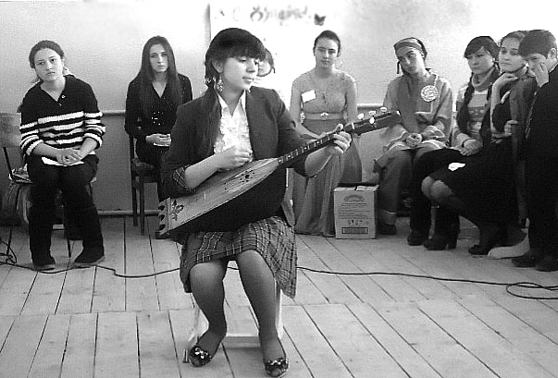
Конкурс 5 бутlализибад цалабикибсири. Илар рурсбани хъалицlала шайчирти чула пагьмурти, устадеш, багьудлуми гьаргдарес гlягlнитири, чебаахъес гlягlнисири музыкала номерра. Конкурсла гьарил бутlакьянчини гьаланачи чучила, чус дигуси санигlятличила буриб, чуни дарибти секlал чедаахъиб, гlяхlялдеш дирниличила ва стол биршниличила буриб. Ил конкурсличи хlекьли ункъли хlядурбиубти рурсби лебри, илдигъунтани гьарли-марли чула пагьмурти ва устадеш гьаргдариб. Илдигъунтазибадли сабри Краснопартизанскла урга даражала школала ручlан Идирисова Сягlида, Гlяялизимахьила школала ручlан Хlясанова Зайнаб, Ванашимахьила школала ручlан Мяхlяммадова Зарема, Бурдекила школала ручlан Алхилаева Патlимат, С. Гlябдуллаевла уличилси лицейла ручlан Хlусейнова Рабият. Гапличи лайикьбикиб Бурхlимахьила урга даражала школала ручlан Чамкурова Разиятла, Мургукла урга даражала школала ручlан Ражабова Саиматла, Кьадиркентла школала Гlябдусаламова Зайнабла, Дегала школала Гlисаева Заремала, Мурегала лицейла ручlан Загьидова Раисатла, Сагаси Мугрила школала ручlан Хlяжиева Аминатла, Хlурхъила школала ручlан Мяхlяммадова Аминатла хlядурдешра. Баркалла биаб, илди рурсбас ва илди хlядурбарибти руководительтас. Иш яргализиб конкурсличир чула пагьмурти ва устадеш гьаргдирули гlяхlцад сагати рурсбира белгибиуб. Дигеси саби ил анцlбукьра. Гьарли-марли районна школабазиб пагьмучебти бучlанти гlяхlцад леб ва илдигъунти дурадуркlути конкурсунани белгибирулира саби. Ил мурадли сари илди дурадуркlутира.

Нушала корр.
Суратуназиб: конкурсличиб рурсби

Шулицун бутlакьяндеш дариб
Районна багьудила управлениелизиб дарган мезла ва литературала учительтала конкурс дураберкlиб. Илизир 5 учительли бутlакьяндеш дариб. Илди сабри Сергокъалала Гl. Батирайла уличилси лицейла учительница Арсланова Загьидат Гlябдуллаевна, С. Гlябдуллаевла уличилси лицейла учительница Мяхlяммадова Изумруд Гlябдуллахlяжиевна, Гlяймаумахьила урга даражала школала уичтельница Зугьра Бях1ямадовна Халимбекова, Хьар Махlаргила урга даражала школала учительница Хlяжиева Сайгибат Хlямидовна, Мурегала лицейла учительница Умалатова Барият Бяхlямадовна. Шелра учительницани конкурсличи лайикьси хlядурдеш барилри, сабира илаб гъайрабухъун. Дуриб дарган мезличила, нешла мезличила пасихlти пикрумира. Конкурсличи гьаладихьилри дахъал материалтачилти папкабира.
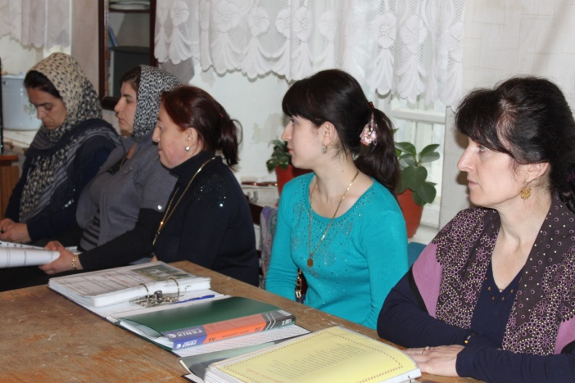

Конкурсла жюрили лерилра шалуби пикрилизи касили цаибил мер – З. Б. Халимбековас, кlиибил мер – Б. Б. Умалатовас дедиб. Хlябалра учительница хlябъибти мераначи лайикьбикиб.
Конкурс дарган мезла ва литературала учительтала сабри. Сепайда, илаб дарган мезли гъайбухъун кlел учительница З. Б. Халимбекова ва И. Гl. Мяхlяммадова, гlурилти урус мезли гъайбухъун.. илгъуна сабри конкурсла тlалабра. Тамашабизур, дарган мезла учительти илаб сен урус мезли гъайбикlес гlягlнитив? Иличибли ахъбурцулира илдани дарган мезла хlурмат?

З. Бяхlямадова
Суратуназиб: конкурсла бутlакьянчиби
Суратуни Д-Хl. Даудовли касибти сари

Журуга стол
Вегlла мез – миллатласи давла
Даргала, нешла мез хъумуртнила даражаличи детикнили, илдала кьадри-кьимат, хlурмат ахъдиубли дигнили дураберкlиб районнизибси халкьлис психолого-падагогический кумекбируси Центрли даргала мезлис хасбарибси балбуц. Ил илкьяйдали бархбасахъунсири Халкьани-ургабси нешла мезла Бархlиличилра. Иличи тlалаббариб Сергокъалала кlелра лицейла дарган мезла ва литературала учительти, дурхlнала унхърала воспитательти, редакцияла хlянчизарти, цалабикиб Центрла лебилра хlянчизарти. Балбуц бузахъи Центрла директор И. Х. Ханбяхlяндовани.

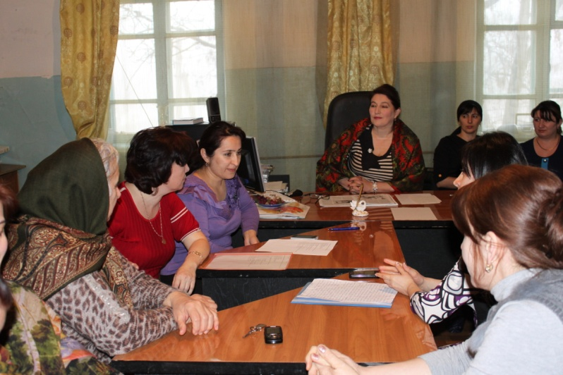
- Нушала даргала жагати ва давлачерти мез сари. Илдазир нушани дахъал дурхъати ва пасихlти пикруми даргес дирехlе. Сецад леба даргала поэтуни, писательти, сецад лера пергер произведениеби, сарира иштяхlличил делчlес вирути. Чили хlедалав М. Хlямидовла произведениеби, назмурти? Илдани гьатlира гlяхlли дарган мезличи диги имцlадирули сари. Сен детихъахъутив нушани нушала мез, илдикlун чеалкlуси наслулисра хlяжатти сари, - буриб илини сунела гъайлизиб.
Илаб гъайбухъун Сергокъалала С. Гlябдуллаевла уличилси лицейла учительница Л. Гl. Гlямарова, А. Хl. Байзанова, Гl. Батирайла уличилси лицейла учительницаби П. Хl. Мяхlяммадова, М. Къ. Адамова, дурхlнала 3-ибил анхъла воспитательница Х. Хl. Кьадиева, ил Центрла хlянчизарти С. Мяхlяммадова, А. Гlябдусаламова, редакцияла хlянчизар З. Бяхlямадова. Гъайбухъунти лебтанилра даргала мезли гъайбикlути камбикlниличила, цацабехl дурхlнани дарган мез бекlлил хlедалниличила, бегlти дурхlнази хъулиб дарган мезли гъайхlебикlниличила разиагардеш балахъулри.

- Нушани школабазир дарган мезла базлихъу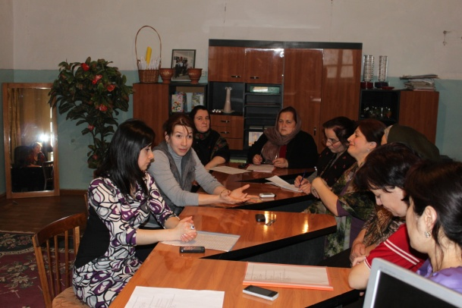ни дурадуркlулра, дурадуркlулра цархlилти далдуцунира. Бучlанти цацахlели даргала театрличи булан бикулра. Бегl гьалар нуша учительти кьакьадикlулра илди детахъесгу или, дунъяличиркlун гьар дуслизир кlидехl мез детихъули сари, - буриб илаб гъайбухъунти учительницабани.
- Сай чинав-дигара виаб, амма гьариллис вегlла нешла мез дагьес гlягlнити сари, илди виштlали левалли дурхlялизи дагьахъни бегlтала чебла саби. Сегъуна вирусив вегlла мез хlедалуси адам, - рикlи илар гъайрухъунси Х. Хl. Кьадиева.
Гьайгьай аргъбаибси масъала сабри ил балбуцличиб ахъбуцибси. Сегъуна дарган вирусив дарган мез хlедалуси, мез агардиалли арагlебли миллатра балли агарбирусигу, сен гьатlи мучлаагардирутив вегlла нешла мез? Сен цархlилти миллатунани чула мезла хlурматбирухlели нушани нушала уряхlдирутив. Илкlун нушани нуша уряхlдарнигъуна саби.
Цалабикибтас илар бучlантани даргала назмурти делчlун, произведениебазибад ца бутlа чебаахъиб. Биштlаси балбуц биалра, илаб ахъбуцибси бегlлара мягlничебси, бегlлара аргъбаибси масъала сабри.

З. Бяхlямадова
Суратуназиб:

Районное управление образования и РК профсоюза образования выражают глубокие соболезнования Магомедовой Бегум Зубайруевне – директору Ново-Мугринской СОШ, Манапову Муталиму Магомедовичу – учителю Ново-Мугринской СОШ по случаю скоропостижной смерти любимой дочери и учительницы этой школы Нарипат и разделяют скорбь и боль невосполнимой утраты.

Сагаси Мугрила урга даражала школала коллективли школала директор Мяхlяммадова Бегум Зубайруевнази ва учитель Манапов Мутlалим Мяхlяммадовичлизи чус ахlерси рурси ва ил школала учительница Нарипат хабарагарси бехlемцlлизир алхниличил бархбасахъи буцlарси децl ва халаси пашмандеш далахъули сари.

